2024级数字营销国际创新实验班遴选工作方案
为加快推进特色鲜明的高水平财经大学建设，响应学校“新财经”改革战略，工商管理学院开设数字营销国际创新实验班。本实验班依托市场营销专业，该专业2008年获批国家级特色专业，2010年获评省级品牌专业，2013年入选湖北省专业综合改革试点专业，2019年入选第一批国家级一流本科专业建设点，2024年被校友会排行榜评为研究型A五星中国一流专业。
本实验班培养德、智、体、美、劳全面发展，拥有良好人文与科学素养、深厚企业管理及营销理论素养，具备数字时代的营销管理思维，擅长数据挖掘、大数据分析，具有“数字营销+国际化+创新”特色，成为多学科交叉融合、推动国际数字事业发展、富有创新能力的高素质复合型“三有三实”人才。毕业后能够在国内外企事业单位和行政部门中，胜任数字营销及新媒体营销等各类运营工作，并逐步成长为该领域的中坚力量。结合学院实际，特制订本校内遴选方案。
一、领导小组
学院成立数字营销国际创新实验班学生遴选领导小组全面负责招生宣传、资格审查、考核录取、班级组建等工作。
组 长：车纯贤、冷凯君
副组长：刘帷、叶敏、陈金波、钱玲
成 员：李秀梅、李根、孙一平、刘钢、熊俊峰、邱功英、汪利虹、潘林、周峙、黄歌、黄艺、王啸、郑心怡
二、遴选名额
根据工商管理学院发展规划及人才培养定位，2024级数字营销国际创新实验班计划校内遴选上限为15人（若符合遴选条件的人数不足15人，则以实际遴选出的符合条件的学生人数为准）。
三、遴选范围及条件
面向2024级普通本科新生选拔（艺术类、体育类、中外合作班、高考招生录取为6个新财经实验班学生及专升本、第二学士学位学生、已报名会计学（ACCA/CIMA）和其他新财经实验班学生除外）。遴选条件：
1.拥护中国共产党的领导，热爱祖国，热爱集体，遵纪守法；
2.具备良好的心理素质和身体素质，具有较强逻辑能力，思维敏捷，勤于实践，勇于创新，有较强的自学能力；
3.具有从事数字营销领域学习和研究兴趣，毕业后有志于在国内外数字营销领域继续深造或实现高质量就业；
4.具备扎实的英语基础，要求高考英语成绩在110分以上（含110分）。
（注意：进入实验班的学生不能再次申请转专业。）
四、遴选程序
1.个人申请
符合条件的学生于2024年8月31日17:00前报名。报名方式：在湖北经济学院教务处或工商管理学院网站下载填写《湖北经济学院2024级学生数字营销国际创新实验班遴选报名表》（见附件），并将电子档以附件形式发至专用邮箱：21921393@qq.cm。邮件请以“姓名+学号+数字营销国际创新实验班遴选”命名，并于2024年8月31日8:30-17:00将报名登记表及证明材料（高考成绩或证书复印件）纸质版报送工商管理学院429室（群贤楼4楼）。
2.资格审查
学院按条件进行资格审查，确定符合遴选资格要求的入围学生名单。根据报名学生的高考总分进行换算[（学生的高考总分/该省高考总分)×100分]得出初试成绩，成绩保留两位小数，从高到低排序，得分相同时英语成绩较高者优先。根据初试成绩按1:1.5比例确定参加复试学生名单，未达1:1.5时，按实际人数确定。2024年8月31日晚21:00前在工商管理学院官网公布入围学生名单。
3.面试
工商管理学院聘请专家于2024年9月1日上午8：30组织面试。
每位考生的面试分为两个环节：考生自我介绍和专家提问。面试时长共计15分钟。其中考生自我介绍环节5分钟，占面试成绩20%；专家提问环节10分钟，由两位专家各提一个问题，考生按专家小组提出的问题当场对答，占面试成绩80%。
面试重点考察学生的英语能力、心理素质、学习能力、特长以及对未来学业职业规划等情况。专家组以百分制评定考生的面试总成绩，面试成绩低于60分者无录取资格。
4.录取方式
按最终成绩（初试成绩占60%、综合素质面试成绩占40%）从高分到低分进行排序，依序录取。若最终成绩相同，高考英语成绩高者优先；其次复试成绩高者优先。最后录取名单将在教务处及学院网站公示，如有放弃者按顺序递补。
5.学籍异动
公示期结束后，教务处统一办理学籍异动手续。新生开课前，工商管理学院完成班级组建、专业教育等准备工作。
- 实验班退出机制
实验班实行学业预警及退出机制。2-6学期每学期初对本班级学生启动预警机制，课程平均分不足80分的学生将被预警。除执行学校本科生学籍管理规定外，原则上出现以下情况之一者，学生应退出实验班：
（一）学年综合素质评价不合格；
（二）因各种原因受警告或警告以上处分；
（三）不适应在实验班继续学习，自愿申请退出。
退出学生经学院认定后，报教务处批准，转回实验班对应专业非实验班学习，后续培养要求遵循对应专业的培养方案。实验班如有学生退出，原则上不再补充。
退出实验班的学生，原则上应在每学期开学后4周内办理完相关手续，完成课程之间的学分认定和衔接工作。
实验班所有课程原则上不设置补考环节。退出实验班的学生可参加非实验班相应课程补考。
六、联系方式
工商管理学院地址：湖北经济学院群贤楼4楼
联系人：王啸 联系方式：027-81973740
联系邮箱：21921393@qq.cm
“2024工商管理学院数字营销实验班招生”QQ群号：995452251
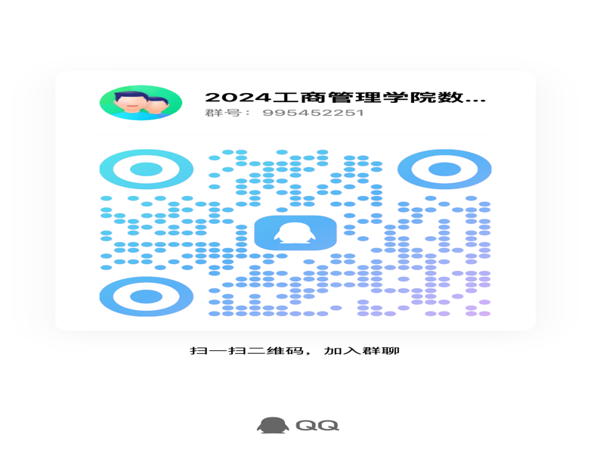
“2024工商管理学院数字营销实验班招生”QQ群二维码：
附：2024级数字营销国际创新实验班遴选时间表
2024级数字营销国际创新实验班遴选时间表
时间 | 事项 | 责任单位 | 地点
8月31日17:00前 | 网上预报名 | 工商管理学院 | 教务处、工商管理学院官网
8月31日8:30-17:00 | 现场确认 | 工商管理学院 | 工商管理学院429室
8月31日21:00前 | 公布面试名单 | 工商管理学院 | 工商管理学院官网
9月1日8:30 | 面试 | 工商管理学院 | 工商管理学院412室
9月2日 | 公示拟录取名单 | 工商管理学院 | 教务处、工商管理学院官网

湖北经济学院2024级学生数字营销国际创新实验班遴选报名表
姓 名 |  |  |  |  |  |  | 性 别 |  |  |  |  | 出生日期 |  |  |  |  |  | 贴照片处  （一寸彩照）
籍 贯 |  |  |  |  |  |  | 出生地
家庭住址
现所在院系班级 |  |  |  |  |  |  |  |  |  | 联系电话
家庭成员（请填写直系亲属完整信息，包括父母、兄弟、姊妹等）
关系 |  | 姓名 |  |  |  | 就职或学习单位（请注明任职或学习状态）
高考信息 | 身份证号 |  |  |  |  |  |  |  |  |  |  |  |  | 生源地
高考信息 | 科类 |  |  |  | 应、往届 |  |  |  |  |  | 户口类型（农村、城市） |  |  |  |  |  | 总分
高考信息 | 语文 |  |  |  | 数学 |  |  |  |  |  | 英语 |  |  |  |  |  | 综合
特长奖励
填表说明 | 1.报名时间： 8月31日现场确认，8月31日晚上23:00前公布面试名单，9月1日上午8:30组织面试，如因其他原因调整时间，以调整后时间为准。  2.遴选的相关证明材料须附报名表后。  3.现场报名确认地点：群贤楼4楼工商管理学院429室  4.招生简章及遴选工作实施方案见教务处及工商管理学院网站。
附：此表由学生本人填写，一式两份，一份交报名所在学院，本人留存一份。

